МОЛИТВЕННЫЙ ЛИСТОК
ФОНДА ВАРНАВА МАЙ 2021

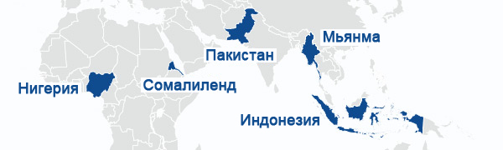

Пакистан – Двух христианок, обвиненных в “богохульстве”, полиция защитила от разгневанной толпы; молодой христианин, обвиненный в богохульстве, освобожден под залог, но все еще ожидает суда
Сомалиленд – Шестерых христиан обвиняют в преступлениях против ислама
Индонезия – 19 человек пострадали по время теракта в церкви
Нигерия – Похищенные из колледжа в Кадуне студенты освобождены; в нападении на две церкви убиты четверо христиан и 20 ранены
Мьянма – Татмадав проводит рейды в церквях Качина; военные нанесли авиаудары по деревням народности карен, трое жителей убиты и восемь ранены

«Мужайтесь, и да укрепляется сердце ваше, все надеющиеся на Господа»
Псалом 30:25
Пакистан – Двух христианок, обвиненных в “богохульстве”, полиция защитила от разгневанной толпы; молодой христианин, обвиненный в богохульстве, освобожден под залог, но все еще ожидает суда
9 апреля полицейские спасли двух христианок в Фейсалабаде, Пакистане, работающих медсестрами в больнице, от разгневанной толпы, которая обвиняла их в “богохульстве”.
Сотрудница больницы Марьям Лал получила ножевое ранение до прибытия полиции, которая забрала ее и студентку-медсестру Неуш Арудж, чтобы защитить их от нападения толпы.
Позже женщинам предъявили обвинение в “богохульстве” по статье 295-B УК Пакистана, которая запрещает повреждение или осквернение Корана и предусматривает за это наказание в виде пожизненного лишения свободы.
Коллеги-мусульмане обвинили этих женщин в “богохульстве” за то, что они сняли наклейку с цитатой из Корана. Персонал больницы принял участие в акции протеста, организованной религиозными активистами с требованием суда над виновницами.
Марьям сообщила полиции, что сняла наклейку, убирая шкаф, и отдала ее старшей медсестре, заканчивая свою ночную смену вместе с Неуш. А старшая медсестра обвинила ее в осквернении Корана.
Пакистанские законы о “богохульстве” часто используются для ложных обвинений с целью сведения личных счетов. Особенно часто от этого страдают христиане, так как даже простое исповедание христианской веры может быть расценено как “богохульство”, и суды низшей инстанции, как правило, встают на сторону мусульман, так как их свидетельство весомее, согласно шариату (исламскому закону).
1 марта верховный суд Лахора освободил под залог молодого христианина Набила Масиха, который провел в тюрьме уже больше четырех лет, обвиненный в “богохульстве”, но его все еще ждет суд. Его адвокат Насиб Анджум сказал: “Я продолжаю вести эти судебные разбирательства, добиваясь его освобождения”.
Набил, который продолжает настаивать на своей невиновности, был обвинен в 2016 году за то, что якобы опубликовал на своей странице в Фейсбук оскорбительное изображение. Тогда ему было 16 лет, он был самым молодым, кого обвинили в подобном преступлении. Если его признают виновным, ему грозит до десяти лет тюрьмы.
Просите Бога, Который есть наше прибежище и сила, наш скорый помощник в бедах, чтобы Он утешил наших сестер Марьям и Неуш (Псалом 45:2), ожидающих суда. Просите о том, что они и наш брат Набил добились правосудия, чтобы Бог защитил избранных Своих, вопиющих к Нему день и ночь, как Он обещал (Луки 18:7-8). Благодарите Бога за освобождение Набила под залог и молитесь, чтобы Марьям и Неуш тоже освободили. Молитесь о защите Набила от ревностных мусульман, которые, возможно, захотят с ним расправиться, искренне веря, что тем самым угодят Аллаху. Продолжайте молиться об изменении пакистанских законов о богохульстве, чтобы ими не злоупотребляли против невинных людей, или о полной их отмене.

В начало
Сомалиленд – Шестерых христиан обвиняют в преступлениях против ислама
Шестерым христианам в Сомалиленде 4 апреля предъявлены обвинения в преступлениях против государственной религии (ислама) и подстрекательстве к нарушению общественного порядка. Первое судебное слушание состоялось 19 апреля в Харгейсе, столице Сомалиленда, на нем присутствовали различные международные наблюдатели. Следующее слушание должно было состояться 27 апреля.
Среди обвиненных христиан есть супружеская пара, Мохамед и Хамди, их арестовали прямо с новорожденным малышом на руках в январе 2021 года. Их и еще одну христианку обвинили в отступничестве (от ислама) и в распространении христианства.
17 апреля Астер, эфиоплянка, арестованная вместе с Мохамедом и Хамди, и одна сомалийка, которая жила у этой семейной пары, были освобождены и депортированы с еще одним христианином из Эфиопии.
Официальной религией в Сомалиленде является ислам. Государство объявило о своей независимости от Сомали в 1991 году. В ее конституции закреплено право на свободу вероисповедания, но также запрещается мусульманам переходить в другую религию, запрещается пропаганда любой другой религии кроме ислама и говорится, что все законы должны соответствовать общим принципам шариата (исламского закона).
Молитесь об этих шести христианах, которые остаются тверды и мужественны, несмотря на продолжение судебных преследований, зная, что Господь всегда с ними (И. Навин 1:9). Просите Бога восполнить все их нужды и позаботиться о малыше Мохамеда и Хамди. Благодарите за отвеченные молитвы об освобождении трех христиан. Молитесь о христианах в Сомалиленде, чтобы стойкость этих верующих вдохновила их и слово Господне распространялось по всей стране (Деяния 13:49).
В начало
Индонезия – 19 человек пострадали по время теракта в церкви
Два террориста-смертника устроили 28 марта, на Вербное воскресенье, теракт у здания церкви в Макасаре на индонезийском острове Сулавеси, в результате которого пострадали 19 человек.
Два террориста подъехали на мотоциклах к боковому входу в церковь, но охрана помешала им войти. Оба террориста умерли на месте.
На следующий день полиция Индонезии провела рейды в провинциях Макасара, Большая Джакарта и Западная Нуса-Тенгара, в результате которых были арестованы 13 человек и изъяты взрывчатые вещества.
По словам полиции, террористами были супруги, которые принадлежали к группировке «Джамаа аншарут даула» (ДАД), связанной с террористической группировкой «Исламское государство» (ИГ, ИГИЛ). ДАД подозревается в совершении терактов с участием террористов-смертников в трех церквях в Сурабае, Ява, в 2018 году, когда были убиты 13 человек и ранены 40.
Президент Индонезии Джоко Видодо осудил последнее нападение, а его правительство распорядилось усилить меры безопасности в местах проведения богослужений.
Гомар Гултом, глава Совета церквей Индонезии, призвал народ сохранять спокойствие и довериться властям.
Республика Индонезия – государство с самым крупным мусульманским населением в мире, где в последние годы усиливается радикальная исламская идеология.
Благодарите Господа, что никто не погиб во время теракта (кроме самих террористов) и что в этом году на Пасху подобных нападений на христиан было мало, хотя, как правило, в этот период они учащаются. Вознесите на руках молитве христиан в Индонезии и просите Господа крепко утвердить их Духом Своим и наполнить сердца их верою (Ефесянам 3:16-17). Молитесь о прекращении распространения радикального ислама в этой стране, где всего поколение назад христиане и мусульмане мирно сосуществовали как равные. Молитесь о том, чтобы правительство Индонезии принимало действенные меры по пресечению исламского экстремизма. Просите Господа коснуться террористов, чтобы они раскаялись в своих злых помыслах и поступках.
В начало
Нигерия – Похищенные из колледжа в Кадуне студенты освобождены; в нападении на две церкви убиты четверо христиан и 20 ранены
Из 39 студентов (в основном христиан), похищенных в марте из Федерального колледжа лесного хозяйства в Мандо, штат Кадуна, Нигерия, пятеро были освобождены, об этом власти сообщили 5 апреля.
39 студентов (23 девушки и 16 юношей) были похищены группой вооруженных бандитов, напавших на колледж 11 марта.
Пятеро освобожденных студентов проходят сейчас медицинское обследование на военном объекте. На видео, опубликованных похитителями, было видно, что студентов пугали и избивали.
30 марта в нападении на церковь в деревне Айе-Тумар, штат Бенуэ, Средний Пояс Нигерии, был убит служитель церкви и трое прихожан. Нападавшие вошли в церковь сразу после завершения утреннего богослужения. Они застрелили служителя – Фердинанда Фанена Нгугбана – и трех других, их имена: Мфаве Тумачихи, Мбангохор Тсебо и Орлукаа Улу. Нападавшие также подожгли дома в деревне, об этом сообщили местные власти.
18 марта пострадали 20 христиан, в том числе три пастора, во время нападения толпы мусульман на церковь в Илорине, штат Квара. Христиане организовали мирный протест против директивы правительства штата о том, что христианские школы должны разрешить ученицам-мусульманкам носить хиджаб, а также против временного закрытия десяти школ в Илорине за отказ выполнить это требование. Толпа мусульман больше часа бросала камни и угрожала сжечь здание церкви.
Реувен Идову Ибитойе, генеральный секретарь Христианской ассоциации Нигерии, сказал, что ношение исламских одеяний поможет террористам во время нападений на школы быстро распознавать мусульман и христиан.
Благодарите Бога за отвеченную молитву об освобождении студентов. Молитесь о них, их имена: Марьям Данлади, Обадья Хабаккук, Фрэнсис Пол, Абубакар Якубу и Амина Юсуф. Сейчас они приходят в себя после пережитого. Продолжайте молиться об освобождении остальных студентов (21 девушки и 13 юношей), которые все еще находятся в руках боевиков. Молитесь, чтобы они мужались и сердце их укреплялось в надежде на Господа (Псалом 30:25). Молитесь о скорбящих семьях христиан в штате Бенуэ, чтобы Господь отер всякую слезу с их очей и они утешились осознанием того, что однажды они снова увидят своих родных и близких в присутствии Божьем (Откровение 21:4). Молитесь об исцелении пострадавших христиан в Кваре, а также о тех, кто совершает все это ужасное насилие, чтобы они обратились в покаянии к Богу истинному и обрели мир, который может дать только Христос. Молитесь о мудром, справедливом и мирном решении проблемы, спровоцировавшей насилие в Кваре.
В начало
Мьянма – Татмадав проводит рейды в церквях Качина; военные нанесли авиаудары по деревням народности карен, трое жителей убиты и восемь ранены
3 апреля армия Мьянмы (Татмадав) провела рейды в церковных зданиях штата Качин.
Солдаты из Северного командования обыскали три церкви в поселке Мохнин, чтобы проверить информацию, что христиане якобы укрывают лидеров протеста и что служители церкви вовлечены в антипереворотную деятельность.
“Это был не выборочный обыск. Они тщательно все проверяли, перелезая через заборы и заходя в каждое здание на территории комплекса”, - рассказывает пастор Аун Сенд. В стране, где большинство населения исповедует буддизм, продолжает сохраняться напряженность после военного переворота, произошедшего 1 февраля, когда власть в стране захватили военные, в тот же день тысячи сельских жителей народности карен были вынуждены бежать, спасаясь от обстрелов военными.
Татмадав много лет преследует народности карен, чин и качин, исповедующие в основном христианство, а также народность рохинджа, исповедующую в основном ислам.
27 марта военные истребители нанесли авиаудары по деревне Дай Пу Ноэ в районе Папун, где проживают в основном христиане, в результате чего погибли по меньшей мере трое человек народности карен и восемь получили ранения.
28 марта военные нанесли авиаудары по деревням народности карен и лагерю переселенцев в районе Мутрав, в результате 3 000 человек бежали в соседний Таиланд.
Воззовите к Богу в молитве о Его возлюбленных детях в Мьянме. Да познают они, что Господь с ними всегда, даже когда они переходят через воды и проходят через огонь (Исаия 43:2). Молитесь, чтобы Господь позаботился о тех, кто скорбит о потери родных и близких, и о тех, кто был вынужден бежать из-за постоянных нападений. Просите о том, чтобы Бог разрушил планы нечестивых, замышляющих зло и насилие (Псалом 111:10). В начало

Читайте новые публикации
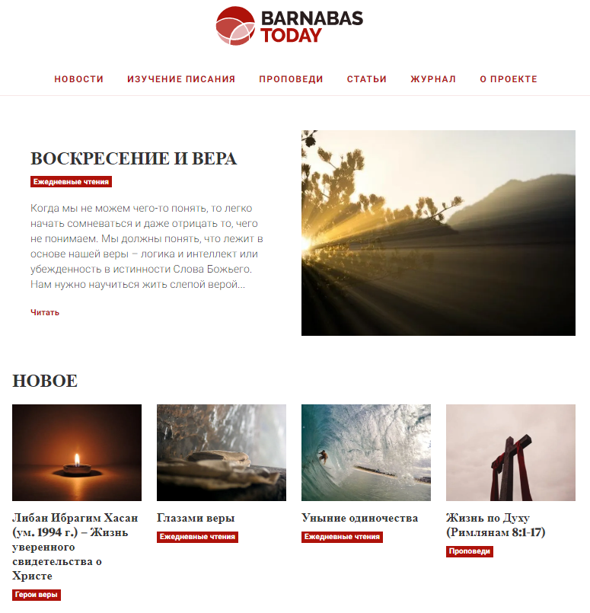
barnabastoday.com/ru

